Класс 9
Тема: Взаимоотношения в семье, с друзьями, конфликтные ситуации и их решение. Моя семья. Мои друзья. Мой лучший друг.
Цели:
развитие коммуникативной культуры и социально-культурной образованности обучающихся, позволяющих участвовать в социально-бытовой и учебно-профессиональной сфере
практика в восприятии речи на слух с опорой на наглядность, закрепление навыков аудирования по данной тематике;
повторение и активизация лексического материала по данной тематике; применение ранее изученного лексического материала в новых ситуациях общения;
применение ранее изученного грамматического материала в новых ситуациях общения
воспитание терпения (толерантности) и уважения в отношениях с близкими людьми.
Тип урока: комбинированный
Оснащение: ресурсы библиотеки ЦОК https://lesson.edu.ru/lesson/a04f0f1a-54c5-430a-90e5-cb6baf017579?backUrl=%2F09%2F09, компьютер, проектор

Ход урока
ВВЕДЕНИЕ В ИНОЯЗЫЧНУЮ АТМОСФЕРУ
1. Приветствие. Представление темы.
T:Hello. Sit down, please. Today we are telling about how to deal with conflict.
Our slogan is: We are so different, but we are happy together.
2. Речевая разминка.
Задача: Активизация лексических навыков.
T:-What we are? What character adjectives do you know? Lets remember them.
Учащиеся разбиваются по рядам (колонкам) и называют имена прилагательные один за другим по цепочке. Одной колонке надо назвать общеизвестные имена прилагательные, обозначающие черты характера человека, второй – только положительные имена прилагательные, третьей – отрицательные.
ОСНОВНАЯ ЧАСТЬ УРОКА
- Аудирование
а) Этап подготовки к аудированию
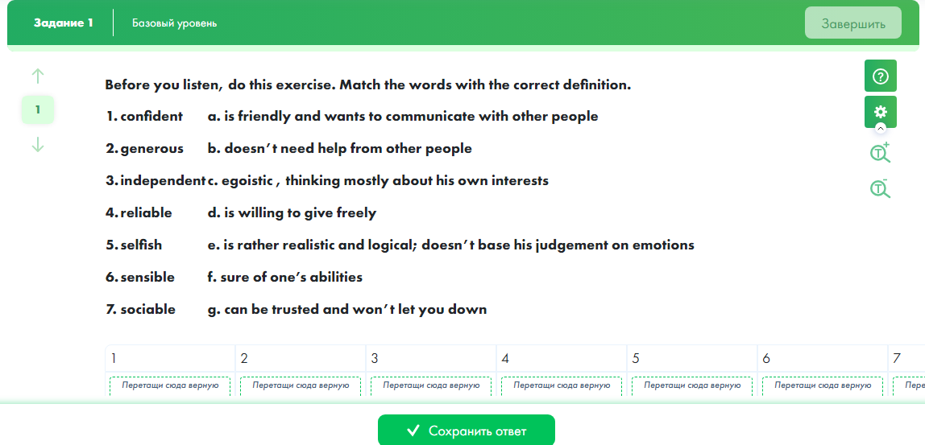
Б) Прослушивание записи
В) Проверка понимания услышанного
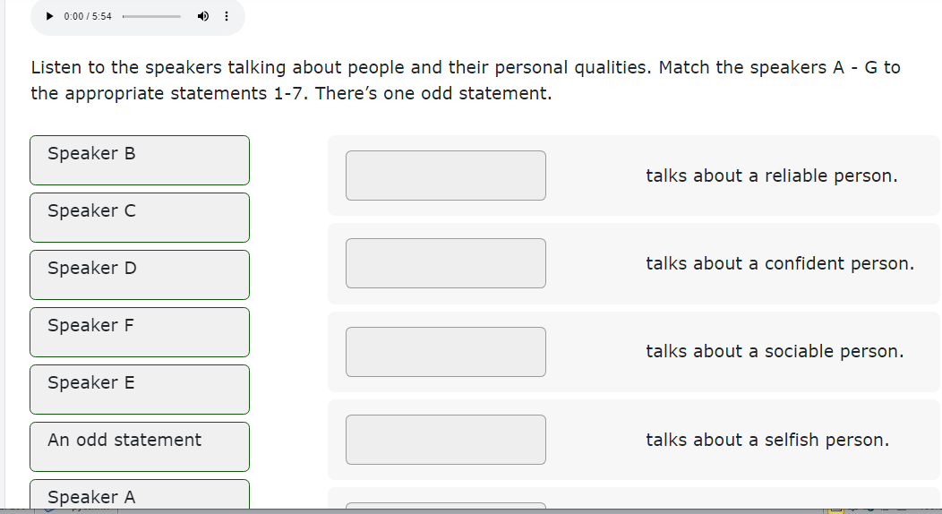

- Развитие навыков диалогической речи

ЗАКЛЮЧИТЕЛЬНАЯ ЧАСТЬ УРОКА
- Домашнее задание. Подготовить высказывание на тему “Conflicts. Relationship. How to deal with.”
- Подведение итогов урока
What have we done today? What was learnt? What was difficult? Do you like our lesson? Your marks are…

